INDICAÇÃO Nº /2026

Sugere ao Poder Executivo a adoção de medidas para o conserto e a manutenção da rede de esgoto na Rua Dr. Paulo César, no trecho compreendido entre o Largo do Marrão e a Rua Gastão Gonçalves, no bairro de Santa Rosa.

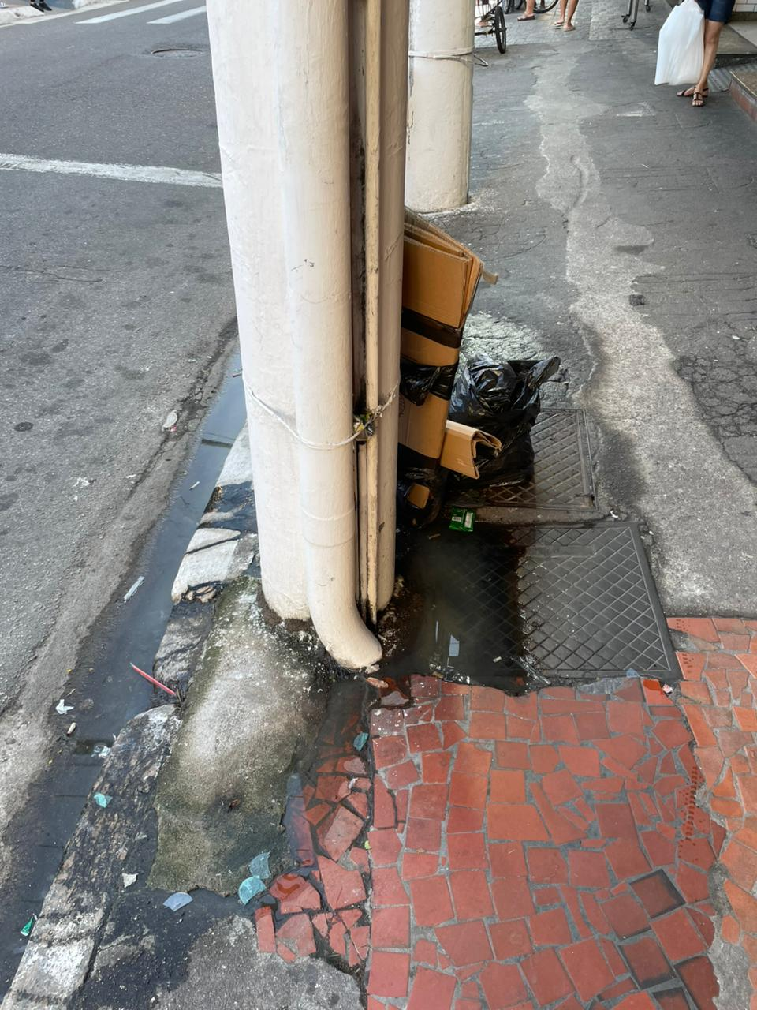
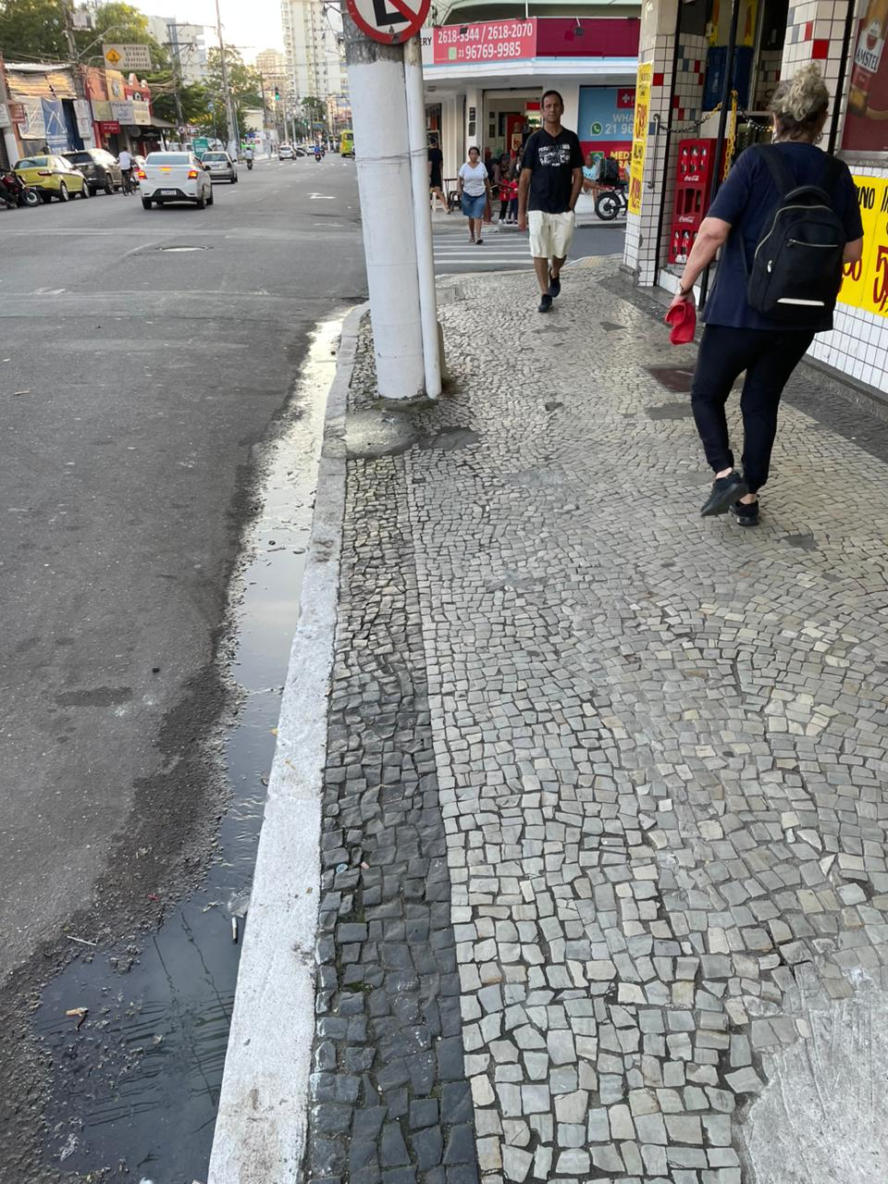
Indico à Mesa, na forma regimental e após ouvido o Douto Plenário, que seja expedido ofício ao Poder Executivo, sugerindo a adoção de medidas para a realização dos reparos necessários à solução do vazamento de esgoto na Rua Dr. Paulo César, especificamente no trecho compreendido entre o Largo do Marrão e a Rua Gastão Gonçalves, no bairro de Santa Rosa.

Niterói, 15 de Abril de 2026
ROMÉRIO DUARTE
Vereador

JUSTIFICATIVA

A presente indicação se faz necessária em razão do recorrente vazamento de esgoto na localidade mencionada, o que vem causando transtornos aos moradores e transeuntes, além de gerar forte mau cheiro e comprometer as condições de higiene e salubridade da via. A situação representa risco à saúde pública, podendo favorecer a proliferação de doenças e a presença de insetos e roedores.
Dessa forma, é fundamental a atuação do Poder Executivo para a realização dos devidos reparos, garantindo melhores condições de vida à população e a adequada manutenção da infraestrutura urbana.
Se quiser, posso incluir referência à concessionária responsável (como a Águas de Niterói) para deixar ainda mais completo.

Niterói, 15 de Abril de 2026
ROMÉRIO DUARTE
Vereador

